МИНИСТЕРСТВО ОБРАЗОВАНИЯ И НАУКИ РЕСПУБЛИКИ ДАГЕСТАН
МКОУ «АПШИНСКАЯ СРЕДНЯЯ ОБЩЕОБРАЗОВАТЕЛЬНАЯ ШКОЛА»
Россия, Республика Дагестан, 368204, Буйнакский район, с.Апши т. (8903) 428-07-66, apshy@mail.ru

Отчет за 1 квартал

О проведенной работе по профилактике наркомании МКОУ «Апшинская СОШ»
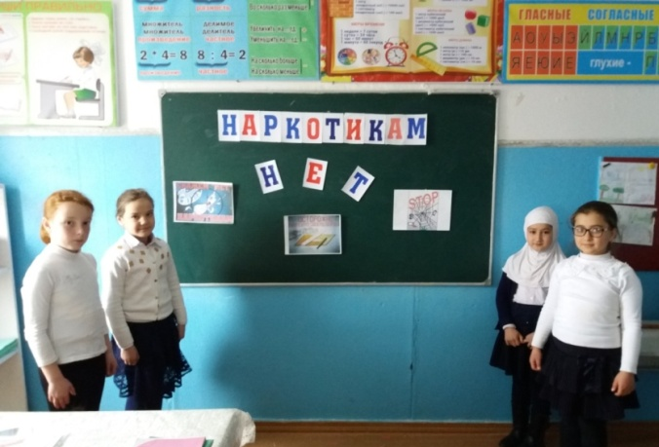

25.01.18г. Классный час во 2 "а" классе на тему : «Наркотикам нет».
Классная руководительница Лабазанова Мадинат Алиевна рассказала учащимся о том, что наркотик это то, от чего человек должен всегда держаться подальше, потому, что от него всегда люди умирают.
Присутствовало 18 учащихся.

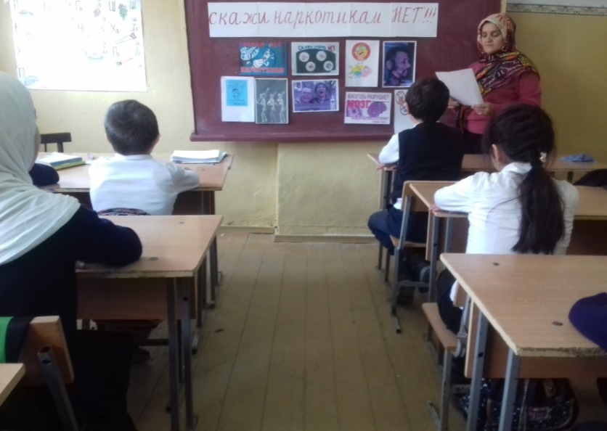

13.01.18г. Классный час в 4"б"классе на тему «Скажи наркотикам НЕТ!!!»
Воспитанный человек должен вести правильный образ жизни. Он должен заниматься спортом, не курить, не пить. Человек должен стремиться к лучшему, а не губит себя.
классный руководитель Алиева А.К.

Присутствовало-15 учащихся

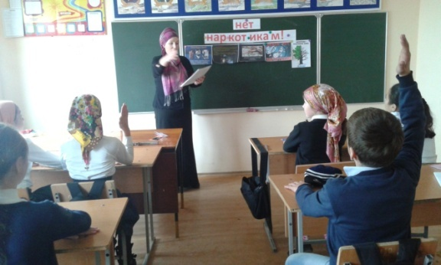

14 01.18г. в 8 "а" классе прошел классный час «Нет наркотикам»
Классный руководитель Магомедова П.М.
Цель классного часа: Показать вредоносную силу наркотиков. Сформировать у учащихся отрицательное отношение ко всяким наркотическим средствам.

По этой целевой программе был проведен классный час «Наркотик- билет на тот свет» Кл. рук. Рассказала, что собой представляют наркотики, как наркотики разрушают психику человека, делая человека безвольным существом. Наркотики – это яд, который действует медленно, но смертельно.
Вывод: Наркоман - это самоубийца, а мы хотим жить и будем вести здоровый образ жизни!

Присутствовало - 12 уч

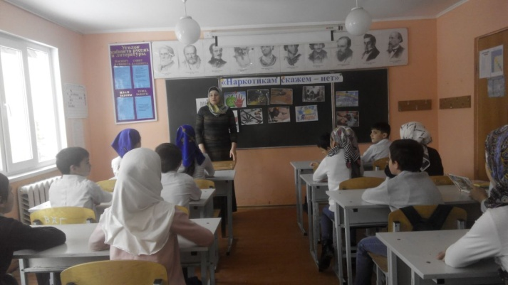
1.02.18г. в 5 классе был проведен классный час на тему : «Наркотикам скажем –нет».
Классный руководитель Амирова П.А. Проблема наркомании в наше время приобретает ужасающие размеры. В наркомир втягивается все больше детей и все более раннем возрасте. и поэтому целью классного часа было: Показать детям губительное влияние наркотических веществ на здоровье и жизнь человека. Как начав с простой пробы сигареты человек, может стать наркоманом и умереть от передозировки. Целью кл./ч также было внушить детям отвращение к алкоголю, табакокурению и ко всем видам наркотических средств.
Вывод: Нет – наркотикам, алкоголю и табакокурению. Мы выбираем здоровый образ жизни!
Присутствовало 14учащихся.

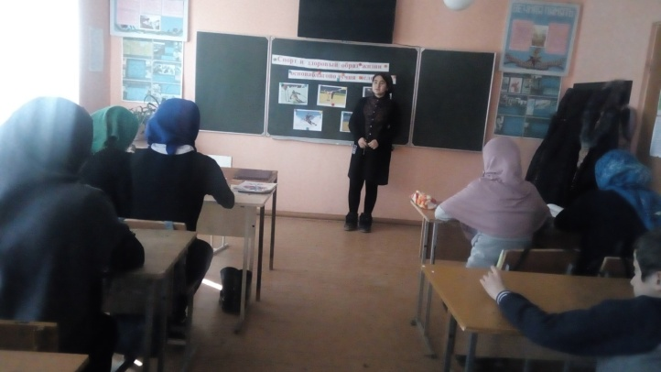
27.02.18г. 7а класс классный час на тему: «Спорт и здоровый образ жизни основа благополучия человека». Классный руководитель Тагирова С.А.
Присутствовало -11 учащихся
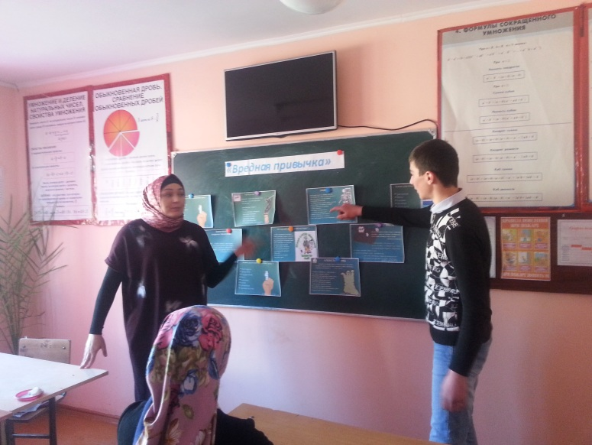
6.03.18г. В 8б классе классная руководительница Шайхова Ш.М провела классный час на тему:
« Вредные привычки».
Присутствовало 13 учащихся. Цель: помочь учащимся осознать пагубность зависимости от психоактивных веществ и ее последствия.
Задачи: · Закрепить в сознании учащихся понимание того, что здоровье – важнейшая социальная ценность, оно формируется на протяжении всей жизни.
· Вооружить учащихся знаниями о вреде наркотиков на здоровье человека.
· Формировать устойчивое отношение к принятию учащимися только здорового образа жизни.
Вывод: Жизнь и здоровье важнее всего.
Здоровье во многом зависит от нас самых. Каждый из нас является хозяином своей жизни и своего здоровья. Всегда будем помнить о том, что наркотики лишают надежды, радости, свободы, а главное – они лишают человека жизни!

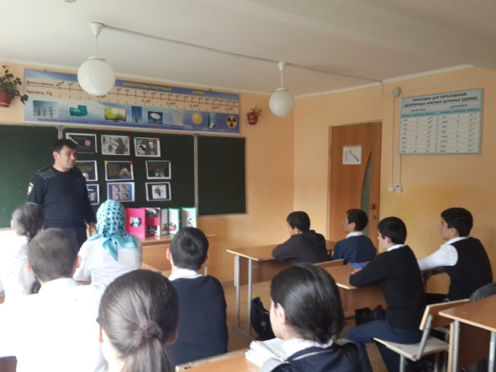
12 .0.3.18г. в 9 классе был проведен классный час на тему « Наркотики -белая смерть»
Профилактическую беседу провел Хайбулаев Магомед старший инспектор ПДН
Классный руководитель Магомедова Б.Р.

Присутствовало-17 учащихся.
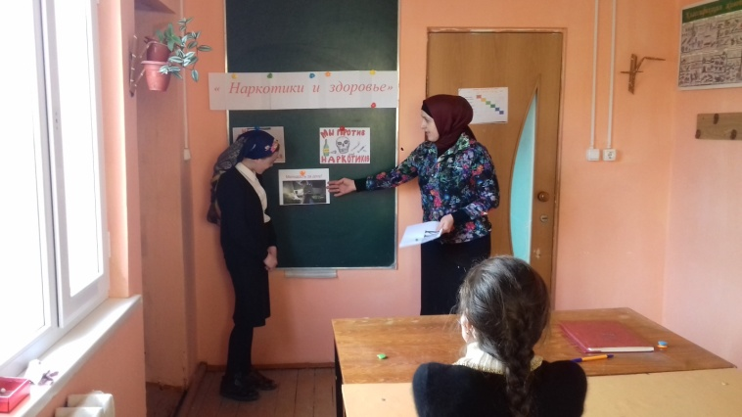
12 .02.18г. в 10 классе был проведен классный час на тему «Наркотики и здоровье»
Классный руководитель Магомедова П.М.

Присутствовали 3 уч.

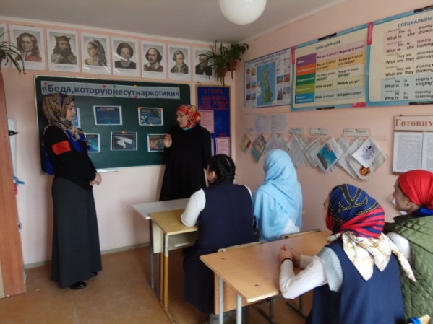
3.03 .18г.В 11 классе прошел диспут на тему: «Беда, которую несут наркотики» приглашенной была психолог школы Шайхова Ш.М. Классная руководительница Магомедова З.А.
Присутствовало - 5 учащихся
В 10 классе прошел классный час: «Выбери жизнь», а также анкетирование, направленное на изучение характера отношения подростков к наркомании.
Цель: помочь подросткам осознать пагубность зависимости от психоактивных веществ и ее последствия, дать учащимся представление о наркомании как о факторе, разрушающем здоровье, формировать у учащихся стойкое неприятие к наркотикам, ознакомить с уголовной ответственностью в области наркомании, формировать жизненные навыков, умение сказать “нет”.
В заключение классный руководитель Магомедова Зульфия А. рассказала одну интересную историю:
Притча о бабочке
В древности жил-был один мудрец, к которому люди приходили за советом. Всем он помогал, люди ему доверяли и очень уважали его возраст, жизненный опыт и мудрость. И вот однажды один завистливый человек решил опозорить мудреца в присутствии многих людей. Завистник и хитрец придумал целый план, как это сделать: "Я поймаю бабочку и в закрытых ладонях принесу мудрецу, потом спрошу его, как он думает, живая у меня в руках бабочка или мертвая. Если мудрец скажет, что живая, я сомкну плотно ладони, раздавлю бабочку и, раскрыв руки, скажу, что наш великий мудрец ошибся. Если мудрец скажет, что бабочка мертвая, я распахну ладони, бабочка вылетит живая и невредимая и скажу, что наш великий мудрец ошибся”. Так и сделал завистник, поймал бабочку и пошел к мудрецу. Когда он спросил мудреца, какая у него в ладонях бабочка, мудрец ответил: "Все в твоих руках”.
Так каждый человек, сделав свой выбор, сам определяет с 